**1150070050 _ Nguyễn Ngọc Tú Vy _ 11HTTT _ TMĐT _Buổi 2**

**=====================================================================================**

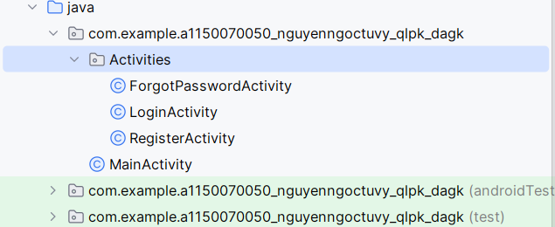

## **1. Tạo thư mục Activities**

1. Trong Android Studio, click chuột phải vào package chính của bạn (ví dụ: com.example.a1150070050_nguyenngoctuvy_qlpk_dagk).
2. Chọn **New > Package**.
3. Đặt tên thư mục là **Activities** → sẽ ra com.example...qlpk_dagk.Activities.

**2.** Click chuột phải vào **Activities** -> Chọn **New** -> Chọn **Activity** -> Chọn **Empty Views Activity.**

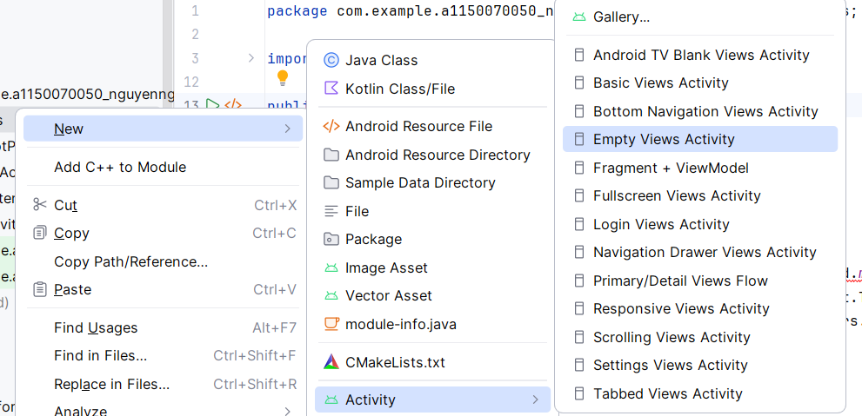

Tạo các thư mục có tên như

LoginActivity

RegisterActivity

ForgotPasswordActivity

Và tương đương đấy sẽ tự đồng bộ trong thư mục layout để tạo ra các file .xml

Đường dẫn tự đồng bộ **res/ layout/ activity_tenthumuc.xml**

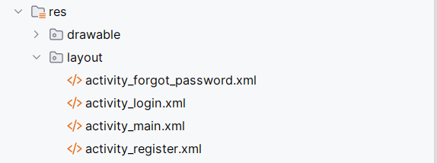

Tại thư mục colors.xml thêm các name để làm background thêm đẹp và đặt các name có tên như nào thì tại file activity liên kết cùng name sẽ ra được màu cần có

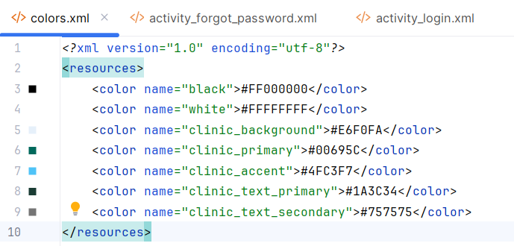

Sử dụng đoạn code xml sau để tạo giao diện cho MainActivity:

*<?*xml version="1.0" encoding="utf-8"*?>*

<androidx.constraintlayout.widget.ConstraintLayout xmlns:android="http://schemas.android.com/apk/res/android"

xmlns:app="http://schemas.android.com/apk/res-auto"

xmlns:tools="http://schemas.android.com/tools"

android:id="@+id/main"

android:layout_width="match_parent"

android:layout_height="match_parent"

tools:context=".MainActivity">

<TextView

android:layout_width="wrap_content"

android:layout_height="wrap_content"

android:text="Hello World!"

app:layout_constraintBottom_toBottomOf="parent"

app:layout_constraintEnd_toEndOf="parent"

app:layout_constraintStart_toStartOf="parent"

app:layout_constraintTop_toTopOf="parent" />

</androidx.constraintlayout.widget.ConstraintLayout>

Tại thư mục activity_login.xml

*<?*xml version="1.0" encoding="utf-8"*?>*

<ScrollView xmlns:android="http://schemas.android.com/apk/res/android"

xmlns:app="http://schemas.android.com/apk/res-auto"

android:layout_width="match_parent"

android:layout_height="match_parent"

android:background="@color/clinic_background"

android:fillViewport="true">

*<!-- Container căn giữa nội dung -->*

<LinearLayout

android:layout_width="match_parent"

android:layout_height="match_parent"

android:orientation="vertical"

android:padding="24dp"

android:gravity="center_vertical">

*<!-- Tiêu đề -->*

<TextView

android:id="@+id/tvTitle"

android:layout_width="wrap_content"

android:layout_height="wrap_content"

android:text="Quản Lý Phòng Khám"

android:textSize="28sp"

android:textStyle="bold"

android:textColor="@color/clinic_text_primary"

android:fontFamily="sans-serif-medium"

android:layout_gravity="center_horizontal"

android:layout_marginBottom="8dp" />

*<!-- Mô tả -->*

<TextView

android:id="@+id/tvSubtitle"

android:layout_width="wrap_content"

android:layout_height="wrap_content"

android:text="Đăng nhập để bắt đầu"

android:textSize="16sp"

android:textColor="@color/clinic_text_secondary"

android:fontFamily="sans-serif"

android:layout_gravity="center_horizontal"

android:layout_marginBottom="24dp" />

*<!-- Tên đăng nhập -->*

<com.google.android.material.textfield.TextInputLayout

android:layout_width="match_parent"

android:layout_height="wrap_content"

app:boxBackgroundColor="@android:color/white"

app:boxStrokeColor="@color/clinic_primary"

app:boxCornerRadiusTopStart="8dp"

app:boxCornerRadiusTopEnd="8dp"

app:boxCornerRadiusBottomStart="8dp"

app:boxCornerRadiusBottomEnd="8dp"

android:layout_marginBottom="16dp">

<com.google.android.material.textfield.TextInputEditText

android:id="@+id/etUsername"

android:layout_width="match_parent"

android:layout_height="wrap_content"

android:hint="Tên đăng nhập"

android:inputType="text"

android:padding="12dp"

android:textColor="@color/clinic_text_primary"

android:background="@null" />

</com.google.android.material.textfield.TextInputLayout>

*<!-- Mật khẩu -->*

<com.google.android.material.textfield.TextInputLayout

android:layout_width="match_parent"

android:layout_height="wrap_content"

app:boxBackgroundColor="@android:color/white"

app:boxStrokeColor="@color/clinic_primary"

app:boxCornerRadiusTopStart="8dp"

app:boxCornerRadiusTopEnd="8dp"

app:boxCornerRadiusBottomStart="8dp"

app:boxCornerRadiusBottomEnd="8dp"

android:layout_marginBottom="24dp">

<com.google.android.material.textfield.TextInputEditText

android:id="@+id/etPassword"

android:layout_width="match_parent"

android:layout_height="wrap_content"

android:hint="Mật khẩu"

android:inputType="textPassword"

android:padding="12dp"

android:textColor="@color/clinic_text_primary"

android:background="@null" />

</com.google.android.material.textfield.TextInputLayout>

*<!-- Nút Đăng nhập -->*

<Button

android:id="@+id/btnLogin"

android:layout_width="match_parent"

android:layout_height="wrap_content"

android:text="Đăng nhập"

android:textSize="16sp"

android:fontFamily="sans-serif-medium"

android:backgroundTint="@color/clinic_primary"

android:textColor="@android:color/white"

android:padding="14dp"

android:elevation="4dp"

android:layout_marginBottom="16dp" />

*<!-- Quên mật khẩu -->*

<TextView

android:id="@+id/tvForgotPassword"

android:layout_width="wrap_content"

android:layout_height="wrap_content"

android:text="Quên mật khẩu?"

android:textColor="@color/clinic_accent"

android:textSize="14sp"

android:fontFamily="sans-serif"

android:layout_gravity="center_horizontal"

android:layout_marginBottom="16dp" />

*<!-- Chưa có tài khoản? -->*

<LinearLayout

android:layout_width="wrap_content"

android:layout_height="wrap_content"

android:orientation="horizontal"

android:layout_gravity="center_horizontal">

<TextView

android:id="@+id/tvRegisterPrompt"

android:layout_width="wrap_content"

android:layout_height="wrap_content"

android:text="Chưa có tài khoản?"

android:textColor="@color/clinic_text_secondary"

android:textSize="14sp"

android:fontFamily="sans-serif" />

<TextView

android:id="@+id/tvRegister"

android:layout_width="wrap_content"

android:layout_height="wrap_content"

android:text=" Đăng ký ngay"

android:textColor="@color/clinic_accent"

android:textSize="14sp"

android:fontFamily="sans-serif-medium"

android:clickable="true"

android:focusable="true" />

</LinearLayout>

</LinearLayout>

</ScrollView>

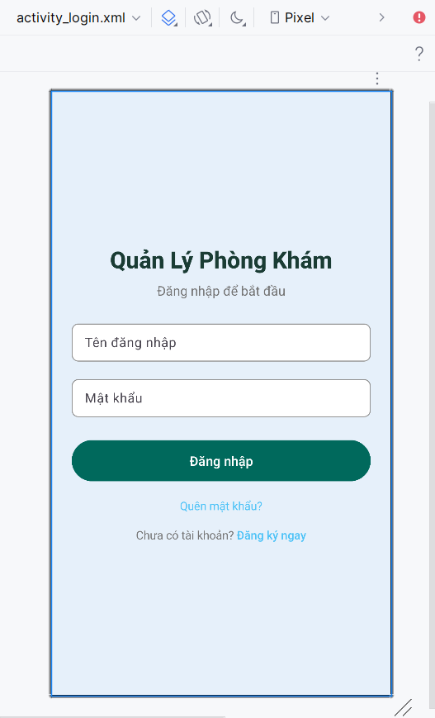

Tại thư mục *activity_register.xml*

*<?*xml version="1.0" encoding="utf-8"*?>*

<ScrollView xmlns:android="http://schemas.android.com/apk/res/android"

xmlns:app="http://schemas.android.com/apk/res-auto"

android:layout_width="match_parent"

android:layout_height="match_parent"

android:background="@color/clinic_background"

android:fillViewport="true">

*<!-- Container để căn giữa theo chiều dọc -->*

<LinearLayout

android:layout_width="match_parent"

android:layout_height="match_parent"

android:gravity="center_vertical"

android:orientation="vertical"

android:padding="24dp">

*<!-- Tiêu đề -->*

<TextView

android:id="@+id/tvTitle"

android:layout_width="wrap_content"

android:layout_height="wrap_content"

android:text="Đăng Ký Tài Khoản"

android:textSize="28sp"

android:textStyle="bold"

android:textColor="@color/clinic_text_primary"

android:fontFamily="sans-serif-medium"

android:layout_gravity="center_horizontal"

android:layout_marginBottom="8dp" />

*<!-- Mô tả -->*

<TextView

android:id="@+id/tvSubtitle"

android:layout_width="wrap_content"

android:layout_height="wrap_content"

android:text="Tạo tài khoản để quản lý phòng khám"

android:textSize="16sp"

android:textColor="@color/clinic_text_secondary"

android:fontFamily="sans-serif"

android:layout_gravity="center_horizontal"

android:layout_marginBottom="24dp" />

*<!-- Nhập tên đăng nhập -->*

<com.google.android.material.textfield.TextInputLayout

android:layout_width="match_parent"

android:layout_height="wrap_content"

app:boxBackgroundColor="@android:color/white"

app:boxStrokeColor="@color/clinic_primary"

app:boxCornerRadiusTopStart="8dp"

app:boxCornerRadiusTopEnd="8dp"

app:boxCornerRadiusBottomStart="8dp"

app:boxCornerRadiusBottomEnd="8dp"

android:layout_marginBottom="16dp">

<com.google.android.material.textfield.TextInputEditText

android:id="@+id/etUsername"

android:layout_width="match_parent"

android:layout_height="wrap_content"

android:hint="Tên đăng nhập"

android:inputType="text"

android:textColor="@color/clinic_text_primary"

android:padding="12dp"

android:background="@null" />

</com.google.android.material.textfield.TextInputLayout>

*<!-- Nhập email -->*

<com.google.android.material.textfield.TextInputLayout

android:layout_width="match_parent"

android:layout_height="wrap_content"

app:boxBackgroundColor="@android:color/white"

app:boxStrokeColor="@color/clinic_primary"

app:boxCornerRadiusTopStart="8dp"

app:boxCornerRadiusTopEnd="8dp"

app:boxCornerRadiusBottomStart="8dp"

app:boxCornerRadiusBottomEnd="8dp"

android:layout_marginBottom="16dp">

<com.google.android.material.textfield.TextInputEditText

android:id="@+id/etEmail"

android:layout_width="match_parent"

android:layout_height="wrap_content"

android:hint="Email"

android:inputType="textEmailAddress"

android:textColor="@color/clinic_text_primary"

android:padding="12dp"

android:background="@null" />

</com.google.android.material.textfield.TextInputLayout>

*<!-- Nhập mật khẩu -->*

<com.google.android.material.textfield.TextInputLayout

android:layout_width="match_parent"

android:layout_height="wrap_content"

app:boxBackgroundColor="@android:color/white"

app:boxStrokeColor="@color/clinic_primary"

app:boxCornerRadiusTopStart="8dp"

app:boxCornerRadiusTopEnd="8dp"

app:boxCornerRadiusBottomStart="8dp"

app:boxCornerRadiusBottomEnd="8dp"

android:layout_marginBottom="16dp">

<com.google.android.material.textfield.TextInputEditText

android:id="@+id/etPassword"

android:layout_width="match_parent"

android:layout_height="wrap_content"

android:hint="Mật khẩu"

android:inputType="textPassword"

android:textColor="@color/clinic_text_primary"

android:padding="12dp"

android:background="@null" />

</com.google.android.material.textfield.TextInputLayout>

*<!-- Nhập lại mật khẩu -->*

<com.google.android.material.textfield.TextInputLayout

android:layout_width="match_parent"

android:layout_height="wrap_content"

app:boxBackgroundColor="@android:color/white"

app:boxStrokeColor="@color/clinic_primary"

app:boxCornerRadiusTopStart="8dp"

app:boxCornerRadiusTopEnd="8dp"

app:boxCornerRadiusBottomStart="8dp"

app:boxCornerRadiusBottomEnd="8dp"

android:layout_marginBottom="24dp">

<com.google.android.material.textfield.TextInputEditText

android:id="@+id/etConfirmPassword"

android:layout_width="match_parent"

android:layout_height="wrap_content"

android:hint="Xác nhận mật khẩu"

android:inputType="textPassword"

android:textColor="@color/clinic_text_primary"

android:padding="12dp"

android:background="@null" />

</com.google.android.material.textfield.TextInputLayout>

*<!-- Nút Đăng ký -->*

<Button

android:id="@+id/btnRegister"

android:layout_width="match_parent"

android:layout_height="wrap_content"

android:text="Đăng ký"

android:textSize="16sp"

android:fontFamily="sans-serif-medium"

android:backgroundTint="@color/clinic_primary"

android:textColor="@android:color/white"

android:padding="14dp"

android:elevation="4dp"

android:layout_marginBottom="16dp" />

*<!-- Chuyển về đăng nhập -->*

<LinearLayout

android:layout_width="wrap_content"

android:layout_height="wrap_content"

android:orientation="horizontal"

android:layout_gravity="center_horizontal">

<TextView

android:id="@+id/tvLoginPrompt"

android:layout_width="wrap_content"

android:layout_height="wrap_content"

android:text="Đã có tài khoản?"

android:textColor="@color/clinic_text_secondary"

android:textSize="14sp"

android:fontFamily="sans-serif" />

<TextView

android:id="@+id/tvLogin"

android:layout_width="wrap_content"

android:layout_height="wrap_content"

android:text=" Đăng nhập ngay"

android:textColor="@color/clinic_accent"

android:textSize="14sp"

android:fontFamily="sans-serif-medium"

android:clickable="true"

android:focusable="true" />

</LinearLayout>

</LinearLayout>

</ScrollView>

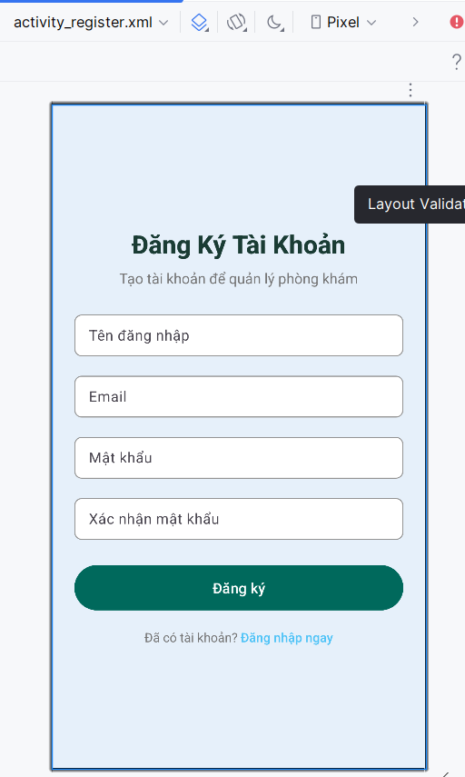

setContentView(R.layout.activity_login); → liên kết tới file **activity_login.xml** để hiển thị giao diện đăng nhập.

Đoạn code **EdgeToEdge + ViewCompat** → dùng để căn chỉnh giao diện phù hợp với status bar và navigation bar trên các thiết bị khác nhau. Đây là phần hỗ trợ UI.

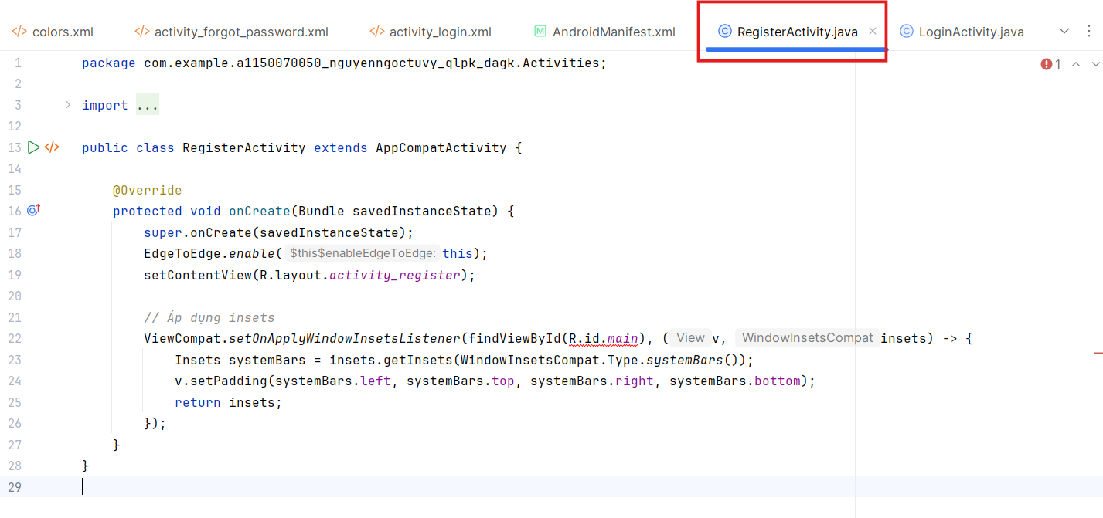

setContentView(R.layout.activity_register); → liên kết tới file **activity_register.xml** để hiển thị giao diện đăng ký.

Đoạn code **EdgeToEdge + ViewCompat** → tương tự như LoginActivity, dùng để tự động điều chỉnh padding theo system bars.

**Code chính:** Hiện tại file này chưa có nhiều xử lý logic, chủ yếu chỉ để hiển thị giao diện. Sau này có thể bổ sung xử lý khi người dùng nhấn nút **Đăng ký**.

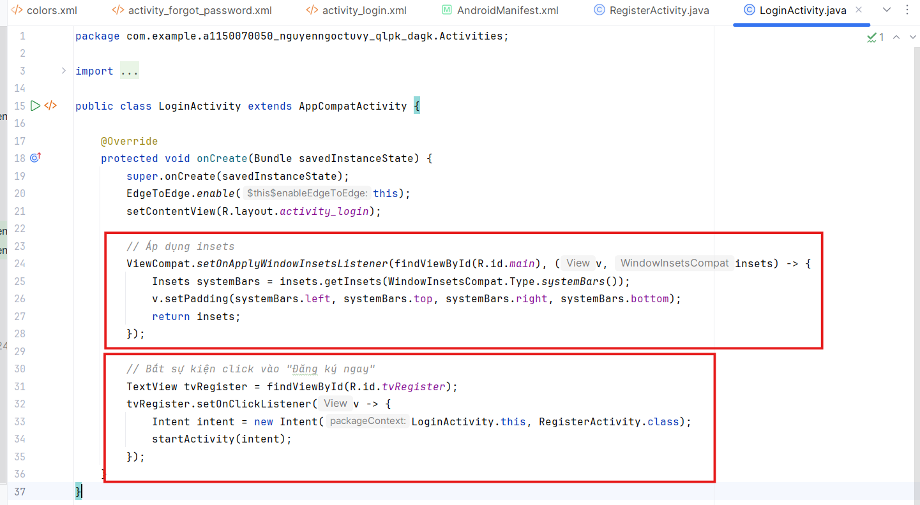

Khai báo các Activity trong ứng dụng để hệ thống Android nhận diện.

